Название инвестиционной площадки (ключевые слова)
«Пищевой комбинат»

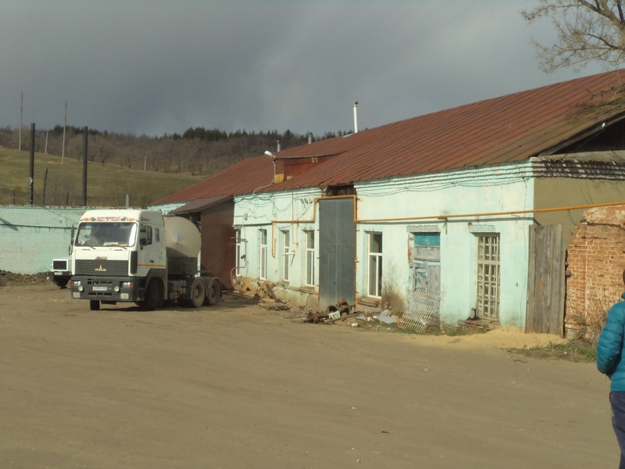
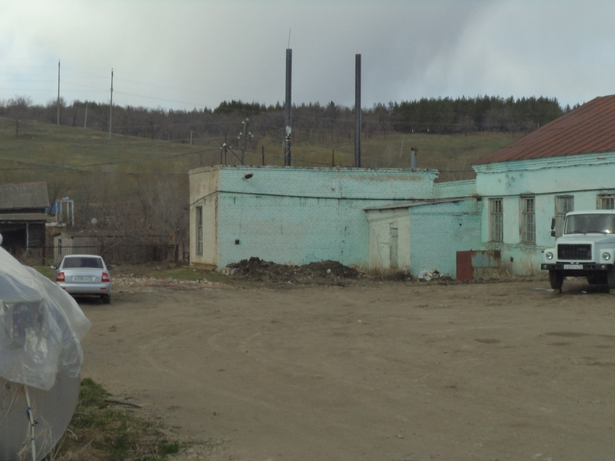
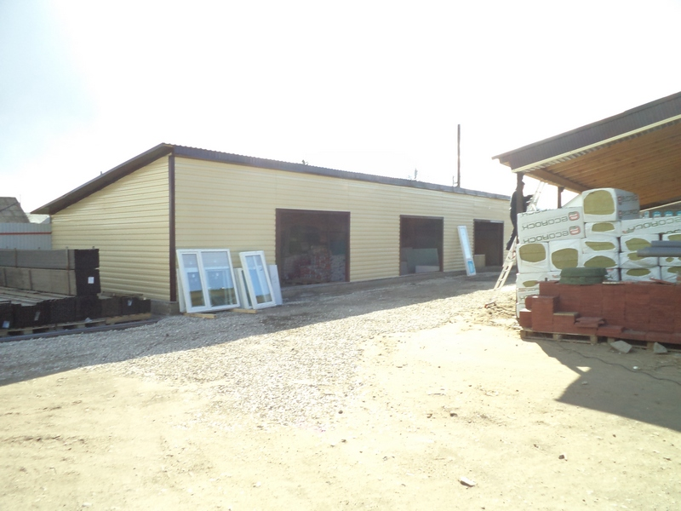
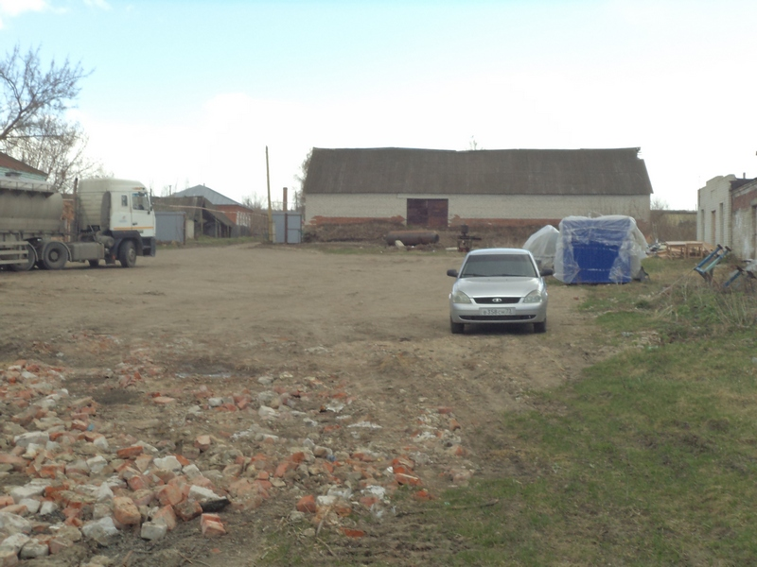
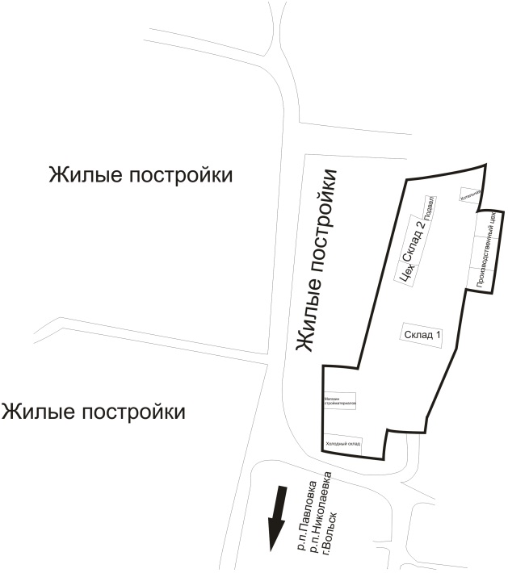

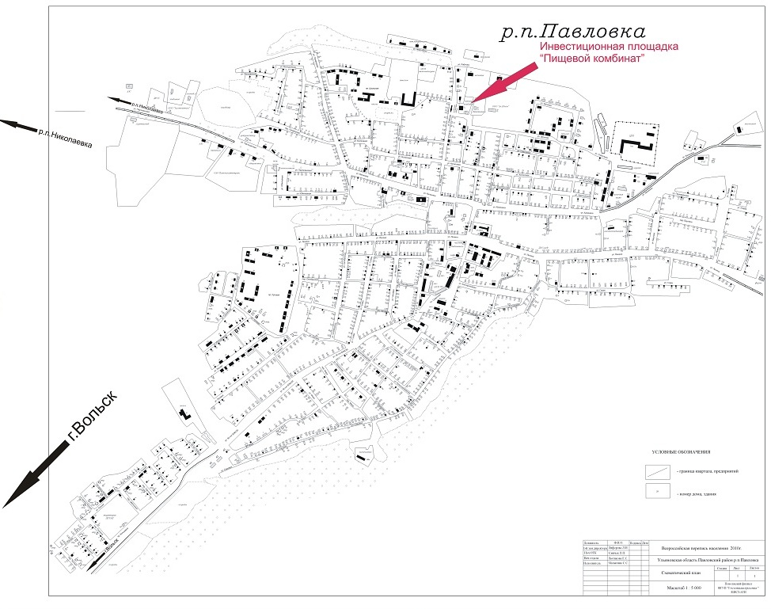

Площадка представляет собой полностью готовый бизнес под производственную базу. Выгодное месторасположения в районе. Наличие капитальных строений на территории инвестиционной площадки.

Паспорт площадки
I | Общая информация
 | Название инвестиционной площадки | Пищевой комбинат
 | Адрес инвестиционной площадки | 433970 Ульяновская область Павловский район, р.п. Павловка, ул. Рабочая, 27 б
 | Площадь инвестиционной площадки | 1 Га
 | Площадь зданий, строений и сооружений (кв.м)
 | Кадастровый номер (квартал) площадки | 73:12:030103:102
 | Координаты объекта | широта | 52.694850
 | Координаты объекта | долгота | 47.141077
 | Контактное лицо | Абрамов Александр Николаевич (арендатор)
 | Контактное лицо | Тел.:
 | Контактное лицо | Сот.: | 89279811555
 | Контактное лицо | е-mail:
II | Правовой статус инвестиционной площадки
 | Вид права | Частная
 | Правообладатель | Абрамов Александр Николаевич
 | Категория земель | Земли поселений (земли населенных пунктов)
 | Вид разрешенного использования | Под производственную базу
 | Вид и состав территориальной зоны в соответствии с документами территориального планирования МО | П5 - зона предприятий, производств  и объектов 5 класса вредности
 | Наличие санитарно-защитной зоны и зон | С33 - 50 метров
 | Наличие ограничений по размещению предприятий | В соответствии с классом вредности
 | Условия предоставления площадки | Выкуп/аренда, по согласованию с собственником
 | Кадастровая стоимость, руб | 3 258 229.77 руб.
III | Транспортная доступность инвестиционной площадки
 | Расстояние до ближайшей
 | автомобильной дороги:
 | - федерального значения (км) | 55 км до трассы М-5
 | - регионального значения (км) | 0,5 км до автодороги р.п. Павловка - р.п. Николаевка
 | - местного значения (км) | 0,5 км до ул. Калинина
 | Наличие подъездных путей к площадке | Подъезд к земельному участку осуществляется с улицы Рабочей
 | Расстояние до регионального центра (км) | 250 км до г. Ульяновска
 | Расстояние до ближайшего города/ населенного пункта (км) | Расположена в р.п. Павловка
 | Расстояние до аэропорта (км) | До аэропорта г. Саратова - 210 км
 | Расстояние до ж/д станции / ж/д ветки(км) | До ж/д станции "Ключики" - 55 км
 | Расстояние до речного порта (км) | До пристани г. Вольска - 91 км
IV | Инфраструктура инвестиционной площадки
 | Электроснабжение
 | Сетевая организация | ОАО "МРСК Волги"
 | Расстояние до инвестиционной площадки | Здания, стоящие на территории инвестиционной площадки подключены к электроэнергии
 | Ориентация относительно площадки
 | Существующие лимиты электрическая мощность (МВт) | 0,1
 | Водоснабжение
 | Сетевая организация | МУП "Сервис"
 | Расстояние до инвестиционной площадки | Водопровод проходит по территории земельного участка
 | Водоотведение
 | Сетевая организация | ООО "Мастерком"
 | Газоснабжение
 | Сетевая организация | ООО "Газпром межрегион Ульяновск"
 | Расстояние до инвестиционной площадки | Газопровод проходит по территории участка
V | Перечень зданий и сооружений расположенных на площадке
 | Наименование объекта
 | Общая площадь (кв.м.)
 | - неотапливаемая (кв.м.)
 | Этажность
 | Год постройки
 | Материал стен
 | Оценка износа
 | Наличие оборудования
VI | Муниципальные преференции | - Земельный налог 0 % на 5 лет  - Принцип работы «Одного окна»

Гео метка 